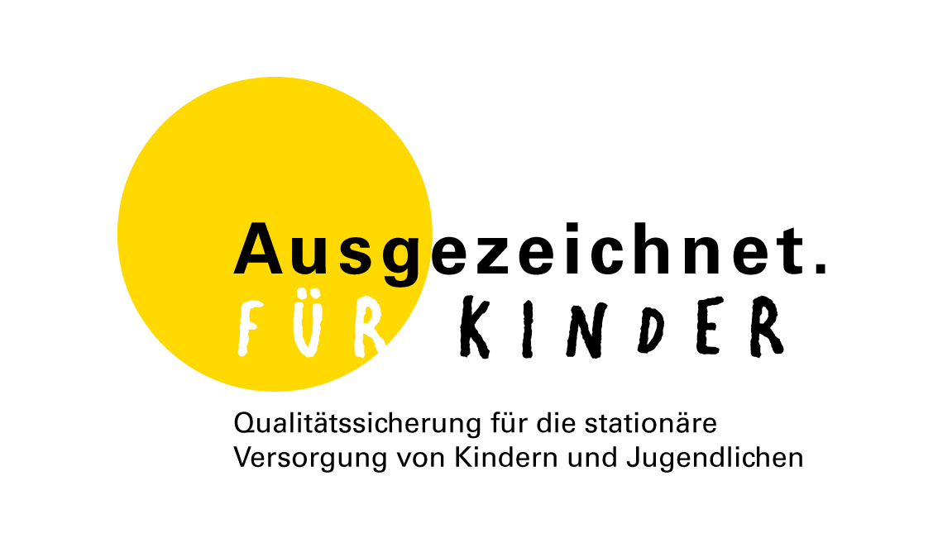

PRESSEMITTEILUNG (22.01.2016)

„Ausgezeichnet. FÜR KINDER 2016 - 2017“

Ministerin Birgit Hesse verleiht Gütesiegel „Ausgezeichnet. FÜR KINDER 2016 - 2017“ im Schloss Schwerin.
Schwerin, 22. Januar 2016 –Bereits zum 4. Mal wird das Gütesiegel „Ausgezeichnet. FÜR KINDER“ verliehen. Ausgezeichnet werden diejenigen Kliniken für Kinder- und Jugendmedizin und Kinderchirurgie, die sich der Überprüfung ihrer Strukturqualität freiwillig unterzogen haben, und die hohen Anforderungen des Gütesiegels auch erfüllen.
Frau Ministerien Birgit Hesse, Ministerin für Arbeit, Gleichstellung und Soziales des Bundeslandes Mecklenburg-Vorpommern, übernimmt 2016 den Vorsitz Gesundheitsministerkonferenz der Länder. Und eine ihrer ersten öffentlichen Auftritte in 2016 ist die Verleihung dieses Gütesiegels.
Nicht weniger als 40 leitende Ärztinnen und Ärzte sowie Geschäftsführer von Kinderkliniken und Kinderabteilungen in Deutschland haben sich auf den Weg gemacht, um dieses begehrte Zertifikat persönlich von Ministerin Birgit Hesse in Empfang zu nehmen. Gerade vor dem Hintergrund zunehmender gesetzgeberischer Anforderungen an die Qualität der medizinischen Versorgung setzt diese Verleihung durch die Vorsitzende der Gesundheitsministerkonferenz 2016 ein Zeichen: „Ausgezeichnet. FÜR KINDER“ ist ausgezeichnet für Kinder!
Eltern und Angehörige, aber auch medizinisches Fachpersonal bekommen wieder die Möglichkeit, sich die Ergebnisse der zum 4. Mal durchgeführten Bewertung von Kinderkliniken und Kinderabteilungen im Internet anzusehen. Diese Ergebnisse werden heute und in den kommenden Wochen auf der zugehörigen Homepage www.ausgezeichnet-fuer-kinder.de weiter aktualisiert.

Wieder galt es herauszufinden, wie viele der bundesdeutschen Kliniken für Kinder- und Jugendmedizin sowie Kinderchirurgie die geforderten Qualitätskriterien weiterhin erfüllen. Insgesamt 245 haben die Überprüfung beantragt und heute erhalten die ersten ihre Urkunden.
Kranke Kinder und Jugendliche gehören in Qualitäts-Kinderkliniken. Das wissen betroffene Eltern und legen sehr viel Wert auf diese Auszeichnung.
Es ist das Anliegen aller in der Kinder- und Jugendmedizin Tätigen, dass die Qualität der stationären Behandlung von Kindern und Jugendlichen in Deutschland erhalten und möglichst noch weiter verbessert wird. Aus diesem Grund haben die Gesellschaft der Kinderkrankenhäuser und Kinderabteilungen in Deutschland e.V. (GKinD), die Bundesarbeitsgemeinschaft Kind und Krankenhaus (BaKuK) und die Deutschen Akademie für Kinder- und Jugendmedizin e.V. (DAKJ) zusammen mit der Deutschen Gesellschaft für Kinderchirurgie (DGKCH) 2009 das Gütesiegel ‚Ausgezeichnet. FÜR KINDER‘ entwickelt.
Eltern und Angehörige wünschen sich die bestmögliche, wohnortnahe stationäre Versorgung ihres kranken Kindes. Dabei ist das Gütesiegel und die Veröffentlichung unter www.ausgezeichnet-fuer-kinder.de eine hervorragende Orientierungshilfe für Eltern bei der Suche nach einer Qualitäts-Kinderklinik.
Das Gütesiegel „Ausgezeichnet. FÜR KINDER“ ist gerade in schwierigen Zeiten für das deutsche Gesundheitswesen ein wichtiges Instrument zur Sicherstellung einer guten medizinischen Versorgung von Kindern. Im Rahmen ihrer Landesplanung überprüfen einige Bundesländer die Strukturqualität „ihrer“ Kinderkliniken. Sie berücksichtigen dabei diesen von allen pädiatrischen und kinderchirurgischen Fachgesellschaften, Gesundheits- und Kinderkrankenpflegekräften und Elternverbänden gemeinsam getragenen Standard.
Nicht nur aus Sicht der Bewertungskommission ist es wichtig, dass medizinische Fachgebiete, wie die Kinder- und Jugendmedizin und die Kinderchirurgie sich weit über die Landesebene hinaus auf einen Mindestqualitätsstandard verständigen. Dies trägt dazu bei, eine flächendeckende medizinische Versorgung für die kleine, aber wichtige Bevölkerungsgruppe Kinder und Jugendliche in bestmöglicher Qualität zu erhalten. Mit einer guten regionalen Vernetzung sollen zwei Ziele erreicht werden:
- die wohnortnahe Grundversorgung in einer „ausgezeichneten“ Kinderklinik
- die hochspezialisierte Versorgung in Zentren
Die verbändeübergreifende Bewertungskommission hat bis heute bereits 137 Kinderkliniken ausgezeichnet. In den nächsten Wochen wird die Überprüfung aller 245 Einrichtungen abgeschlossen sein.
Schirmherrin Birgit Hesse, SPD, ist seit Januar 2014 Ministerin für Arbeit, Gleichstellung und Soziales des Bundeslandes Mecklenburg Vorpommern und hat zum 01.01.2016 den Vorsitz Gesundheitsministerkonferenz der Länder übernommen. Sie wird heute die Urkunden mit dem begehrten Zertifikat ‚Ausgezeichnet. FÜR KINDER‘ an die ersten 40 Kliniken überreichen.

Hintergrundinformationen
Abgestimmtes Strukturpapier
Grundlage für das Gütesiegel ist ein mit allen pädiatrischen Fachgesellschaften abgestimmtes Strukturpapier aus dem Jahr 2007. Die darin vereinbarten Mindestkriterien definieren, was eine Kinderklinik auszeichnet. Seit 2009 können Eltern somit selbst prüfen, ob es in ihrem Umfeld eine Qualitäts-Kinderklinik gibt.
Die Auszeichnung ist jeweils für 2 Jahre gültig. 2015 hat die Bewertung der Kinderkliniken zum 4. Mal stattgefunden. Durch die regelmäßige Neubewertung der Kinderkliniken soll eine stetige Verbesserung der stationären Versorgung unterstützt werden (siehe dazu auch weiter unten, „was sich verändert hat“).
Klare Strukturvorgaben
Die Kliniken müssen ausnahmslos alle Standards für die multiprofessionelle und interdisziplinäre Versorgung erfüllen. Dies umfasst eine kontinuierliche kinderärztliche bzw. kinderchirurgische Besetzung, Gesundheits- und Kinderkrankenpfleger(-innen) sowie speziell für Kinder qualifizierte Teams aus dem pädagogischen und medizinisch-therapeutischen Bereich.
Die ausgezeichneten Kliniken müssen zeigen, dass sie nicht nur eine gute Basisversorgung anbieten, sondern auch Netzwerke aufgebaut haben, die eine gute Versorgung von Kindern und Jugendlichen mit seltenen und schwerwiegenden Krankheitsbildern sicher stellen.
Auch eine kinder- und familienorientierte Ausrichtung ist Bedingung für die Zertifikatvergabe. Dies zeigt sich an Besuchsregelungen und dem Angebot einer kostenlosen Mitaufnahme eines Elternteils bei Säuglingen und Kleinkindern.
Sämtliche Punkte der EACH-Charta (Charta für Kinder im Krankenhaus der European Association for Children in Hospital), wie zum Beispiel räumliche Gestaltung oder Sicherheitskriterien, müssen erfüllt werden.
Was hat sich in der 4. Bewertungsrunde verändert?
Gegenüber der vorhergehenden Bewertung wurden die Kriterien weiter präzisiert.
Zum Nachweis einer hervorragenden Zusammenarbeit zwischen großen und kleineren Kinderkliniken musste dies für die Schwerpunkte Neonatologie, Kinderchirurgie, Kinder-Hämatologie und –Onkologie schriftlich belegt werden.
Auch sind die Anforderungen an den Pflegedienst unverändert streng. Seitens der Bewertungskommission wurde sehr darauf geachtet, dass mindestens 95% Gesundheits- und Kinderkrankenpflegekräfte in der patientennahen Pflege eingesetzt werden. Dies ist gerade vor dem Hintergrund politischer Bestrebungen zur Abschaffung des Berufsbildes für die Gesundheits- und Kinderkrankenpflege ein wichtiges Signal zur Unterstützung dieser Ausbildung. Die Bewertungskommission und die beteiligten verbänden sind überzeigt, dass eine 3jährige generalistische Ausbildung nicht reichen wird, um das erreichte Qualitätsniveau auch zukünftig halten zu können. Vielmehr müsste vergleichbar mit Österreich eine dort 2jährige Spezialisierung zur Gesundheits- und Kinderkrankenpflegekraft auf eine Common trunc Ausbildung aufgesattelt werden, um Ausgezeichnet. FÜR KINDER zu sein.
Wenn eine Klinik sicherstellt, dass die operative Versorgung von Kindern bis 14 Jahre jederzeit durch einen Facharzt für Kinderchirurgie sichergestellt wird, erhält diese Kinderklinik ein PLUS (+) für die Erfüllung dieses für die hervorragende Behandlung von Kindern entscheidenden Strukturkriteriums.
Zusätzlich werden im Internet für jede aktuell ausgezeichnete Kinderklinik die vollen ärztlichen Weiterbildungsbefugnisse und jetzt auch die Teilweiterbildungsbefugnisse für das Fachgebiet Kinder- und Jugendmedizin und Kinderchirurgie sowie pädiatrische und kinderchirurgische Schwerpunkte (z.B. Neonatologie, Neuropädiatrie, Kinder-Hämatologie und –Onkologie, Diabetologie und Endokrinologie, Kinderkardiologie etc.…) dargestellt. Dies hilft Eltern, die in ihrer Umgebung eine spezialisierte medizinische Behandlung für ihr Kind suchen, aber auch medizinischem Fachpersonal in Ausbildung.
Einen hohen Stellenwert hat auch die kostenfreie Mitaufnahme von Angehörigen, die die Kliniken bei Kindern im Vorschulalter gewährleisten müssen.
Ablauf der Überprüfung
Die Kinderkliniken füllen eine umfangreiche Checkliste aus (s. dazu www.ausgezeichnet-fuer-kinder.de). Die Richtigkeit dieser Selbstauskunft wird durch Unterschrift der Mitglieder der Betriebsleitung bestätigt.
Die Bewertungskommission überprüft die Angaben aus dieser Selbstauskunft u.a. durch Abgleich mit Daten aus dem Internet. Außerdem werden die Kennzahlen mit deutschlandweiten Standards verglichen. Die eingereichten Daten werden geprüft. Ggf. werden ergänzende Unterlagen, wie z.B. Dienstpläne, angefordert.
Bei etwa 10% der Einrichtungen ist zusätzlich ein Vor-Ort-Besuch vorgesehen.
Homepage: www.ausgezeichnet-fuer-kinder.de
Die Homepage www.ausgezeichnet-fuer-kinder.de gibt Auskunft über den Stand der aktuellen Bewertungsrunde, das Anforderungsprofil und die Prüfkriterien.
Alle ausgezeichneten Einrichtungen erfüllen die anspruchsvollen Mindestkriterien zur Qualitätssicherung. Sie sind übersichtlich gelistet und anwenderfreundlich in einer Landkarte aufgeführt. Es wird unterschieden nach Einrichtungen für Kinder- und Jugendmedizin und Kinderchirurgie.
Man kann erkennen, seit wann die Einrichtungen über das Gütesiegel verfügen und welche medizinischen Spezialangebote sie vorhalten. Nicht zuletzt ist auch erkennbar, ob die Kinderklinik sicherstellen kann, dass jederzeit ein Facharzt für Kinderchirurgie für die operative Versorgung zur Verfügung steht (Kinderklinik PLUS).
Bis zum Sommer 2016 werden alle Bewertungen abgeschlossen und die Internetseite aktualisiert sein.
Für weitergehende Informationen sind die aktuell ausgezeichneten Kinderkliniken jeweils auf ihre eigene Homepage verlinkt.
Kontakt:
Dr. Nicola Lutterbüse
für die Kommission Ausgezeichnet. FÜR KINDER
info@ausgezeichnet-fuer-kinder.de
www.ausgezeichnet-fuer-kinder.de

